**Cómo hacer documentación en JavaScript**

La documentación en JavaScript se realiza comúnmente usando **JSDoc**, que es una herramienta para generar documentación a partir de comentarios en el código. Aquí tienes un ejemplo de cómo documentar una función usando JSDoc:

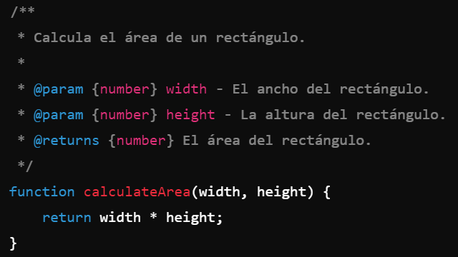

**@param {type} name - Description**: Describe los parámetros de la función.

**@returns {type} Description**: Describe el valor de retorno de la función.